**Budapesti Gazdasági Szakképzési Centrum Pestszentlőrinci Technikum**

**1184 Budapest Hengersor utca 34.**

**Záró dolgozat**

**A programom címe**

**Kicksify**

**Készitette:**

**Nguyen Nguyen Hoanghai**

**Smith Christopher David**

**Tari Tamás Márk**

### TARTALOM

1. **Bevezetés**  
   1.2 Szükséges ismeretek  
   1.3 Támogatott szoftverek  
   1.4 Felhasznált ismeretek  
   1.5 Felhasznált szoftverek
2. **Tesztelési terv**  
   2.1 Egységtesztek  
   2.2 Integrációs tesztek  
   2.3 Felhasználói tesztelés  
   2.4 Teljesítménytesztelés (ha lesz szerver)  
   2.5 Rendszerkövetelmények
3. **Használati útmutató felhasználók részére**  
   3.2 Menü használata  
   3.3 Regisztráció  
   3.4 Bejelentkezés  
   3.5 Termékek böngészése és keresése  
   3.6 Termék kosárba helyezése  
   3.7 Vásárlás befejezése
4. **Adminisztrátori dokumentáció**  
   4.2 Termékek kezelése és cipők feltöltése az adatbázisba  
   4.3 Új cipő hozzáadása  
   4.4 Cipők méreteinek és készletének kezelése  
   4.5 Cipők kezelése a weboldalon keresztül adminisztrátori jogosultsággal  
   4.5.1 Bejelentkezés adminisztrátori jogosultságokkal  
   4.5.2 Cipők kezelése a weboldalon  
   4.5.3 Méretek és készletek kezelése a weboldalon
5. **Adatbázis-dokumentáció**
6. **Fejlesztői dokumentáció**  
   6.1 Alkalmazott fejlesztői eszközök
7. **Tesztelési dokumentáció**  
   7.1 Bejelentkezés  
   7.2 Kosárba helyezés  
   7.3 Adatbázis és weboldal kapcsolata
8. **Összefoglalás**  
   8.1 Önértékelés  
   8.2 Továbbfejlesztési lehetőségek
9. **Felhasznált irodalom**
10. **Ábrajegyzék**

# **1. Bevezetés**

A Kicksify egy innovatív online platform, amelynek célja, hogy a felhasználók kedvezőbb áron juthassanak hozzá cipőkhöz, mint a resell piacon elérhető árak. Az oldal egyik kiemelt funkciója egy valós idejű árgrafikon, amely segít a felhasználóknak a legjobb vásárlási döntések meghozatalában. A platformot úgy terveztem, hogy egyszerűen használható legyen, ugyanakkor hatékonyan támogassa a cipők böngészését, kosárba helyezését és a vásárlási folyamatot. A felhasználói dokumentáció célja, hogy részletes útmutatást nyújtson a Kicksify weboldal telepítéséhez, használatához és a felmerülő problémák megoldásához, biztosítva a gördülékeny és hatékony felhasználói élményt. A fejlesztés során figyelembe vettem a modern webes technológiák nyújtotta lehetőségeket, hogy az oldal gyors, reszponzív és felhasználóbarát legyen.

A projekt ötlete abból a megfigyelésből született, hogy a resell piacon a cipők árai gyakran jelentősen eltérnek az eredeti kiskereskedelmi áraktól, és a vásárlók számára nehéz eligazodni az árak változásában. A Kicksify ezt a problémát hivatott megoldani az árgrafikon bevezetésével, amely valós idejű adatokat jelenít meg, segítve a felhasználókat abban, hogy a legmegfelelőbb időpontban vásároljanak. A dokumentáció célja továbbá, hogy a fejlesztők számára is átláthatóvá tegye a rendszer működését, lehetővé téve a jövőbeli továbbfejlesztést.

#### 1.2 Szükséges ismeretek

A weboldal használata során az alábbi ismeretek előnyt jelenthetnek:

* Alapvető böngészési készségek
* Online vásárlási folyamatok és fizetési módok ismerete
* A cipő resell piac árainak és működésének megértése

#### 1.3 Támogatott szoftverek

A Kicksify egy böngészőalapú webalkalmazás, amely az alábbi böngészőkön érhető el és ajánlott használni:

* Google Chrome
* Mozilla Firefox
* Microsoft Edge
* Safari

A zavartalan működés érdekében javasolt a legfrissebb verziójú böngésző használata.

#### 1.4 A felhasznált ismeretek

A Kicksify fejlesztése és használata során az alábbi ismeretekre támaszkodtam:

* **Alapvető böngészési készségek:** A weboldal böngészőalapú működése miatt elengedhetetlen az alapvető internetes navigáció ismerete.
* **Online vásárlási folyamatok és fizetési módok ismerete:** A kosárkezelés és a fizetési módok implementálásához meg kellett értenem az e-kereskedelem alapelveit.
* **A cipő resell piac árainak és működésének megértése:** Ez az ismeret kulcsfontosságú volt az árgrafikon funkcionalitásának megtervezéséhez.
* **Webfejlesztési alapismeretek:** HTML a struktúra, CSS a kinézet, JavaScript pedig az interaktivitás biztosítására szolgált.
* **Adatbázis-kezelési ismeretek:** Az SQL használata lehetővé tette a termékek, méretek és rendelések hatékony tárolását és kezelését.

#### 1.5 A felhasznált szoftverek

A Kicksify egy böngészőalapú webalkalmazás, amely az alábbi böngészőkön érhető el és ajánlott használni:

* **Google Chrome:** A leggyakrabban használt böngésző, gyors JavaScript-feldolgozással.
* **Mozilla Firefox:** Nyílt forráskódú, stabil alternatíva.
* **Microsoft Edge:** Modern böngésző, amely kompatibilis a Chromium motorral.
* **Safari:** Az Apple eszközein alapértelmezett, reszponzív működést biztosít.

A zavartalan működés érdekében javasolt a böngészők legfrissebb verzióinak használata, mivel ezek támogatják a modern webes szabványokat, például a HTML5-öt és a CSS3-at.

##### Funkcionális követelmények

***Felhasználói regisztráció és bejelentkezés:***

* A felhasználók regisztrálhatnak egyedi felhasználónévvel és jelszóval.
* Bejelentkezés után hozzáférhetnek a vásárlási funkciókhoz.

***Termékek böngészése:***

* A felhasználók böngészhetik a cipőket szűrők alapján (árszerint csökkenő, növekvő sorrend stb.).

***Vásárlás:***

* A felhasználók kosárba helyezhetik a termékeket, majd megrendelhetik azokat.

***Fizetés:***

* A Kicksify webáruházban kétféle fizetési mód érhető el: utánvétes fizetés és bankkártyás fizetés.

***Utánvétes fizetés***

* Az utánvétes fizetés során a vásárló a csomag átvételekor, készpénzben vagy bankkártyával egyenlítheti ki a rendelés összegét.

### **Hogyan működik ?**

* A vásárló a pénztárnál az „Utánvétes fizetés” opciót választja.
* A rendelés leadását követően a rendszer megerősíti a vásárlást.
* A futár a megadott szállítási címre viszi a csomagot.
* A vásárló az átvételkor fizet készpénzzel vagy (a futárszolgálattól függően) bankkártyával.

## Bankkártyás fizetés

A bankkártyás fizetés biztonságos online tranzakción keresztül történik, amelyet egy megbízható fizetési szolgáltató kezel.

### **Hogyan működik?**

* A vásárló a pénztárnál a „Bankkártyás fizetés” opciót választja.
* A rendszer átirányítja a biztonságos fizetési oldalra.
* A vásárló megadja a bankkártya adatait (név, kártyaszám, lejárati dátum, CVC-kód).
* A banki rendszer feldolgozza a fizetést, és visszaigazolja a tranzakció sikerességét.
* A vásárló visszakerül a Kicksify oldalára, ahol a rendelés megerősítése látható.

**Jelenleg a Kicksify webáruház** fizetési rendszere **bemutatási célokat szolgál**, és a vásárlások nem kerülnek valódi feldolgozásra.

###### **Fontos tudnivaló**

A fizetések érvényesítése csak akkor fog megtörténni, amikor saját szervert vásárolunk és beállítunk egy valódi fizetési rendszert. Jelenleg minden tranzakció **tesztjellegű**, és nem jár valódi pénzügyi művelettel. Az utánvétes és bankkártyás fizetés folyamata bemutatóként szerepel, de valós vásárlásra egyelőre nincs lehetőség. A rendszer működése a jövőben bővülhet, amint egy éles szerver beállításra kerül.

**Admin felület:** Az adminisztrátorok hozzáadhatnak, szerkeszthetnek és törölhetnek termékeket. Az adminisztrátorok kezelhetik a felhasználói fiókokat és rendeléseket.

**Adatbázis kezelés:** Az adatbázisban tárolódnak a felhasználók, termékek, rendelések és egyéb releváns adatok.

# **2. TESZTELÉSI TERV**

A Kicksify egy online cipővásárlási platform, amelynek célja, hogy a felhasználók kedvező áron vásárolhassanak cipőket, miközben valós idejű árinformációkat kapnak egy árgrafikon segítségével. A rendszer lehetővé teszi a következő főbb funkciókat

### **2.1 Egységtesztek**

Az egyes funkciók különálló tesztelése, hogy azok önállóan megfelelően működjenek.

**Tesztelendő funkciók:**

* **Bejelentkezés és regisztráció:** Helyes adatokkal való sikeres bejelentkezés, hibás jelszó vagy e-mail kezelése.
* **Kosárba helyezés:** Termékek hozzáadása, eltávolítása, mennyiség módosítása.
* **Szűrők és keresés:** Méret, márka, ár szerinti szűrés és keresési találatok ellenőrzése.
* **Fizetési folyamat (teszt üzemmódban):** Fizetési opciók megjelenése, megfelelő visszajelzések.

### **2.2 Integrációs tesztek**

A rendszer különböző komponenseinek együttműködését vizsgáljuk.

**Főbb tesztpontok:**

* **Adatbázis és weboldal kapcsolata:** A termékek, felhasználói adatok és rendelési információk megfelelő mentése és lekérése.
* **Készletkezelés:** A rendelés után csökken-e a megfelelő termék készlete.
* **E-mail küldés:** Regisztráció, rendelés-visszaigazolás és ügyfélszolgálati e-mailek helyes működése.
* **Felhasználói munkafolyamatok:** A vásárlás teljes folyamata – regisztrációtól a rendelés véglegesítéséig.

### **2.3 Felhasználói tesztelés**

Valós felhasználók bevonása a tesztelésbe a jobb felhasználói élmény érdekében.

**Célok:**

* **Felhasználói visszajelzések gyűjtése** a weboldal használhatóságáról.
* **Navigációs hibák feltárása,** például ha egyes funkciók nem egyértelműek vagy nehezen érhetők el.

Mobil és asztali verzió összehasonlítása, hogy mindkét platformon megfelelően működjön a rendszer.

Betöltési sebesség vizsgálata, hogy a weboldal gyors és reszponzív maradjon.

### **2.4 Teljesítménytesztelés (ha lesz szerver)**

A rendszer stabilitásának és terhelhetőségének mérése.

### **2.5 Rendszerköveletmények**

A Kicksify weboldal minimális és ajánlott hardverigénye:

**Minimális:**

* Processzor: 1 GHz vagy gyorsabb (pl. Intel Celeron vagy hasonló)
* RAM: 2 GB
* Tárhely

# 3. Használati útmutató FELHASZNÁLOK RÉSZÉRE

## 3.2 MENU használata

### **C:\Users\ngungu512\AppData\Local\Microsoft\Windows\INetCache\Content.MSO\92AD2103.tmp**

* Oldal megnyitása után látni fogja a kezdő lapunkat
* A kezdő lapunk, a legnépszerűbb termékeinket, véleményeket, partnereinket, hírlevelünket tartalmazza



* Tovább a kollekcióhoz gomb kattintása után a cipő márkákat látja
* Tovább kattintva, 9 cipőt fog látni nevével, képpel, árával
* A vásárláshoz regisztráció, bejelentkezés szükséges !

## 3.3 REGISZTRÁCIÓ

* Nyissa meg a Kicksify weboldalát.
* Kattintson a „Regisztráció” gombra a főoldalon.
* Adja meg a következő adatokat:
* Teljes név
* E-mail cím
* Jelszó
* Kattintson a „Regisztráció” gombra.

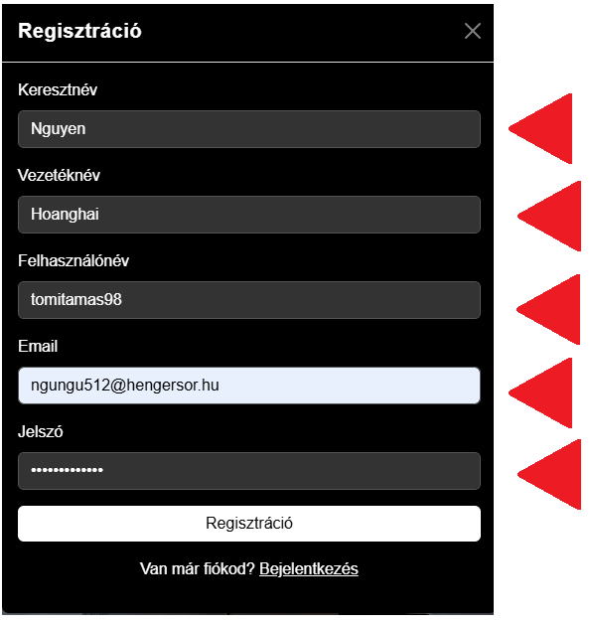

## 3.4 Bejelentkezés

* Nyissa meg a Kicksify weboldalát.
* Kattintson a „Bejelentkezés” gombra.
* Adja meg a regisztráció során megadott e-mail címét és jelszavát.
* Kattintson a „Bejelentkezés” gombra.
* Sikeres bejelentkezés után elérheti a fiókját és elkezdheti a vásárlást.

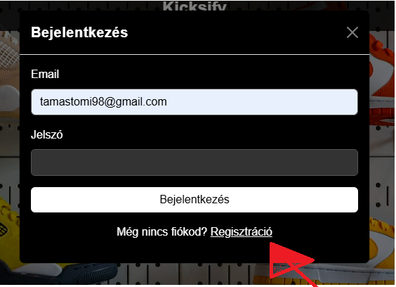

## 3.5 Termékek böngészése és keresése

* A keresőmezőbe írja be a kívánt termék nevét.
* Szűrők segítségével szűkítheti a találatokat méret, ár vagy márka alapján.

## 3.6 Termék kosárba helyezése

* Válassza ki a kívánt cipőt.
* Válassza ki a megfelelő méretet.
* Kattintson a „Kosárba teszem” gombra.
* A kosár ikonra kattintva ellenőrizheti a kiválasztott termékeket. 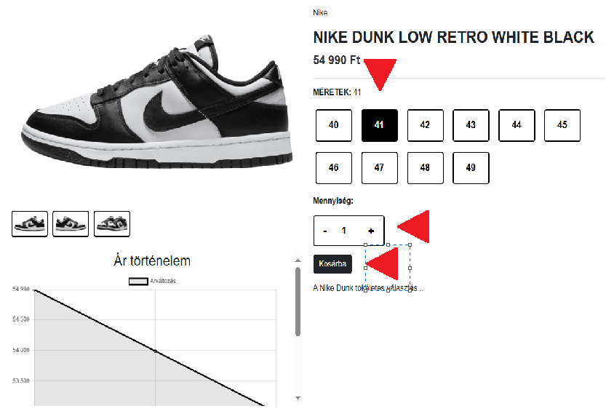

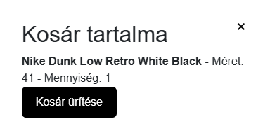

## 3.7 Vásárlás befejezése

* Nyissa meg a kosarát.
* Ellenőrizze a termékeket és a végösszeget.
* Kattintson a „Tovább a fizetéshez” gombra.
* Válassza ki a kívánt fizetési módot:
* Utánvétes fizetés – készpénz vagy bankkártya a futárnál.
* Bankkártyás fizetés – online tranzakció bankkártyával.
* Adja meg a szállítási adatokat.
* Erősítse meg a rendelést.

### A sikeres rendelésről e-mailben kap visszaigazolást.

# 4. Adminisztrátorok számára

* Bejelentkezés az admin felületre
* Nyissa meg a Kicksify adminisztrációs oldalát.
* Adja meg adminisztrátori e-mail címét és jelszavát.
* Kattintson a „Bejelentkezés” gombra.

## 4.2 Termékek kezelése, Cipők feltöltése az adatbázisba

Az adminisztrátorok a cipőket közvetlenül az adatbázisba töltik fel, így az új termékek hozzáadása, módosítása és törlése SQL parancsokkal vagy weboldalon keresztül jogosultságokkal töltik fel.

## 4.3 Új cipő hozzáadása

Az új cipő felviteléhez az adminisztrátor megadja a cikkszámot, márkát, modellt, árat, leírást és a termék képének elérhetőségét. A cipő rögzítését követően a hozzá tartozó méretek és készletek is felvitelre kerülnek.

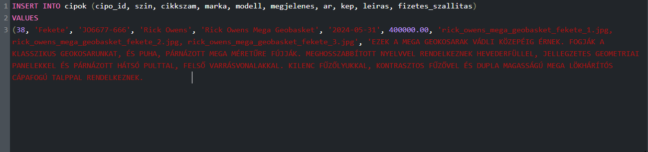

## 4.4 Cipő méretek és készlet kezelése

A cipő méretek és készletek kezelése a meretek és keszlet táblák segítségével történik. A meretek tábla a cipők méreteit tartalmazza, míg a keszlet tábla a készlet mennyiségét kezeli. Az összes adat közvetlenül kapcsolódik a cipőkhöz a cipok táblán keresztül, így az adatbázis egyszerűen karbantartható és bővíthető.

A meretek tábla a cipők méretadatait és azok készletinformációit tárolja. A tábla kapcsolódik a cipok táblához, mivel minden egyes méret egy adott cipőhöz tartozik. A meretek tábla szerkezete az alábbi oszlopokat tartalmazza:

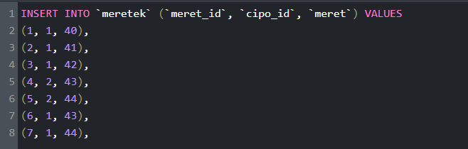

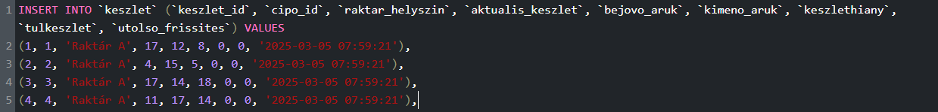

## 4.5 CIPŐK KEZELÉSE A WEBOLDALON KERESZTÜL ADMINISZTRÁTORI JOGOSULTSÁGGAL

A cipők kezelése nemcsak közvetlen SQL adatbázis-parancsokkal történhet, hanem a Kicksify adminisztrációs felületén keresztül is, amennyiben a felhasználó adminisztrátori jogosultságokkal rendelkezik.

Ez a megközelítés lehetővé teszi, hogy az adminisztrátorok gyorsan és hatékonyan kezeljék a cipőket anélkül, hogy mélyebb technikai ismeretekre lenne szükségük az adatbázis szintű parancsokhoz.

## 4.5.1 Bejelentkezés Adminisztrátori Jogosultságokkal

Az adminisztrátorok a Kicksify adminisztrációs felületére történő bejelentkezés után férhetnek hozzá a cipők kezelésére szolgáló funkciókhoz. A bejelentkezés során:

* Az adminisztrátor megadja az adminisztrátori e-mail címét és jelszavát (amelyet a "Felhasználók" szekcióban láthatunk, pl. peter.kovacs@example.com).
* A "Bejelentkezés" gombra kattintva a rendszer ellenőrzi a jogosultságokat, és ha a felhasználó adminisztrátori szerepkörrel rendelkezik (pl. "Adminisztrátor" szerepkör), akkor hozzáférést kap a cipők kezelésére szolgáló szekciókhoz.

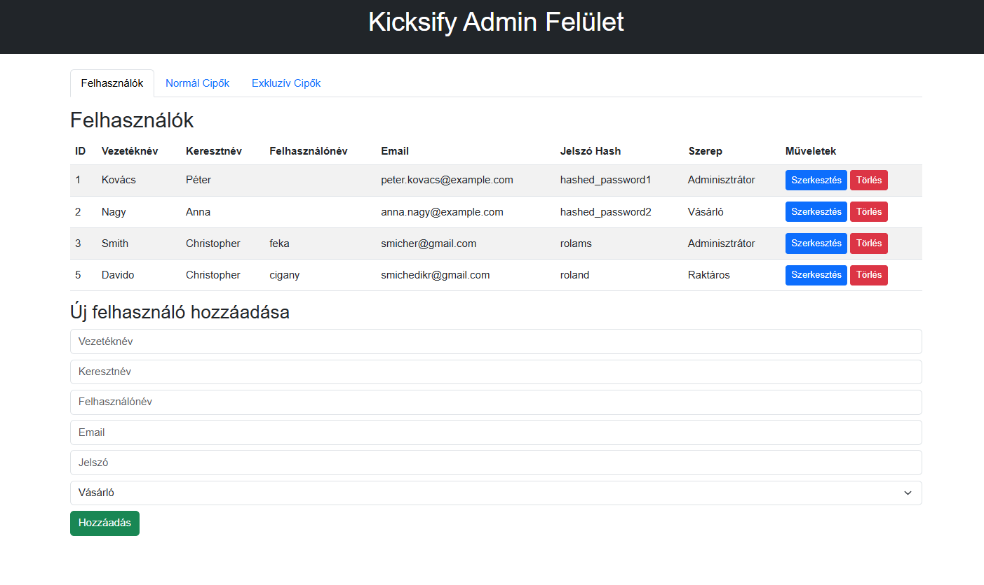

## 4.5.2 Cipők Kezelése a Weboldalon

A weboldalon keresztül történő cipőkezelés a "Normál Cipők" és az "Exkluzív Cipők" szekciókban érhető el. Mindkét szekcióban a cipők listázása táblázatos formában történik, ahol az adminisztrátorok a következő műveleteket végezhetik el:

* **Listázás**: A cipők adatai (pl. ID, Márka, Modell, Ár, Leírás, Képek) egy átlátható táblázatban jelennek meg. Például az "Exkluzív Cipők" szekcióban olyan cipők láthatók, mint a "Jordan Air Jordan 1 Retro High Off-White UNC" vagy a "Nike Air Force 1 Low Tiffany & Co. 1837".
* **Szerkesztés**: Minden cipő mellett található egy "Szerkesztés" gomb (kék színű), amelyre kattintva az adminisztrátor egy űrlapon keresztül módosíthatja a cipő adatait, például:
  + Márka, modell, ár, leírás frissítése.
  + Új képek feltöltése vagy meglévők cseréje.
  + A módosítások mentése után a rendszer automatikusan frissíti az adatbázist.
* **Törlés**: A "Törlés" gomb (piros színű) segítségével az adminisztrátor eltávolíthatja a cipőt az adatbázisból. A törlés előtt a rendszer egy megerősítő üzenetet jelenít meg a véletlen törlések elkerülése érdekében.
* **Új Cipő Hozzáadása**: Az "Új cipő hozzáadása" (vagy "Új exkluzív cipő hozzáadása") gombra kattintva az adminisztrátor egy űrlapot ér el, ahol megadhatja az új cipő adatait:
  + Márka (pl. Nike, Adidas, Jordan).
  + Modell (pl. Nike SB Dunk Low Travis Scott).
  + Ár (pl. 349 990 Ft).
  + Leírás (pl. "Ez a Nike SB Dunk Low szarvasbőr felsőrésszel áll...").
  + Képek feltöltése.
  + A cipő hozzáadása után a méretek és készletek is megadhatók egy külön szekcióban.

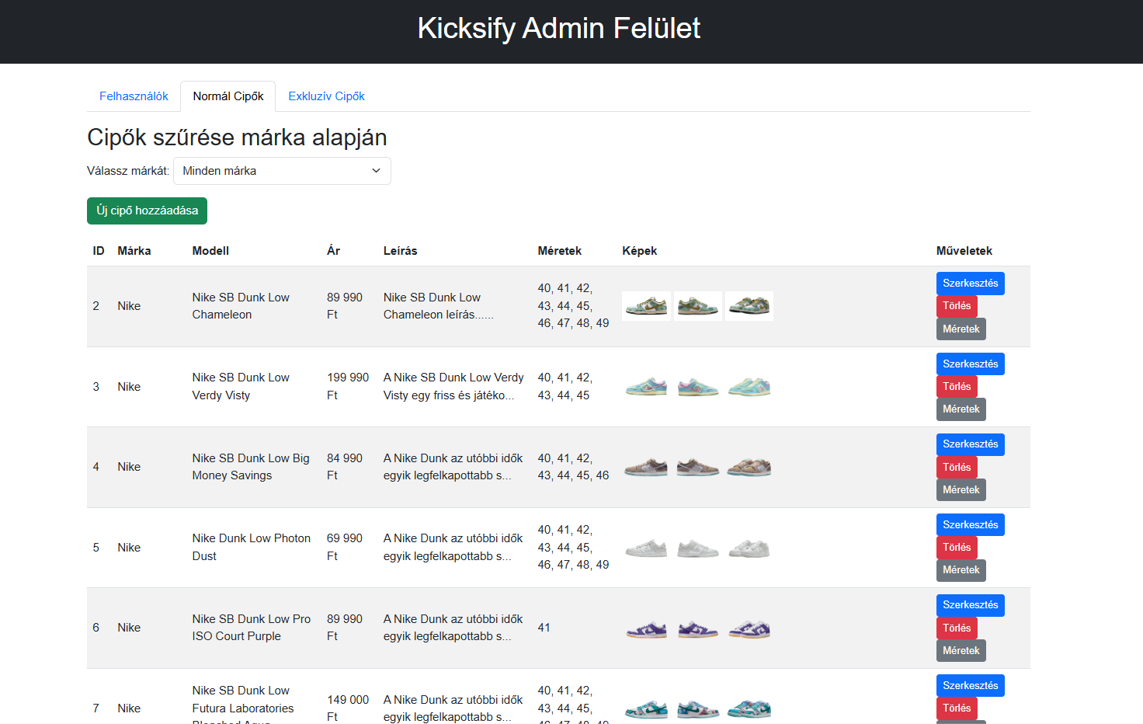

## 4.5.3 Méretek és Készletek Kezelése a Weboldalon

A cipők méreteinek és készleteinek kezelése szintén a weboldalon keresztül történhet. Az adminisztrátor a cipő szerkesztése vagy hozzáadása során egy külön szekcióban adhatja meg a méreteket és a készletet:

* **Méret hozzáadása**: Az adminisztrátor kiválaszthatja a cipő elérhető méreteit (pl. 40, 41, 42, 43, 44, 45, 46) egy legördülő menüből vagy manuális bevitellel.
* **Készlet megadása**: Az adott mérethez tartozó készlet mennyiségét is megadhatja (pl. 5 db a 42-es méretből).
* A méretek és készletek adatai a háttérben az adatbázisban tárolódnak (pl. a meretek vagy exkluziv_cipo_meretek táblákban), de az adminisztrátornak nem kell közvetlenül SQL-parancsokat használnia, mivel a webes felület automatikusan kezeli ezeket a műveleteket.

# 5. A KICKSFY WEBOLDAL ADATBÁZISÁNAK DOKUMENTÁCIÓJA

A Kicksify weboldal adatbázisa egy relációs adatbázis, amely a következő fő táblákat tartalmazza:

felhasznalok (felhasználók adatai, pl. e-mail, szerepkör), cipok és exkluziv_cipok (normál és exkluzív cipők adatai, pl. márka, ár), meretek és exkluziv_cipo_meretek (cipők méretei és készletei), rendelesek (felhasználói rendelések), kosar (kosár tartalma), fizesek (fizetési tranzakciók), szallitok (beszállítók adatai) és szallitasi_termekek (szállítók termékei).

A táblák idegenkulcsokkal kapcsolódnak egymáshoz, például a felhasznalo_id a rendelésekhez, a cipo_id a méretekhez. Az adatbázis támogatja a termékkezelést, rendelésfeldolgozást és felhasználói adminisztrációt, miközben skálázható és konzisztens marad.

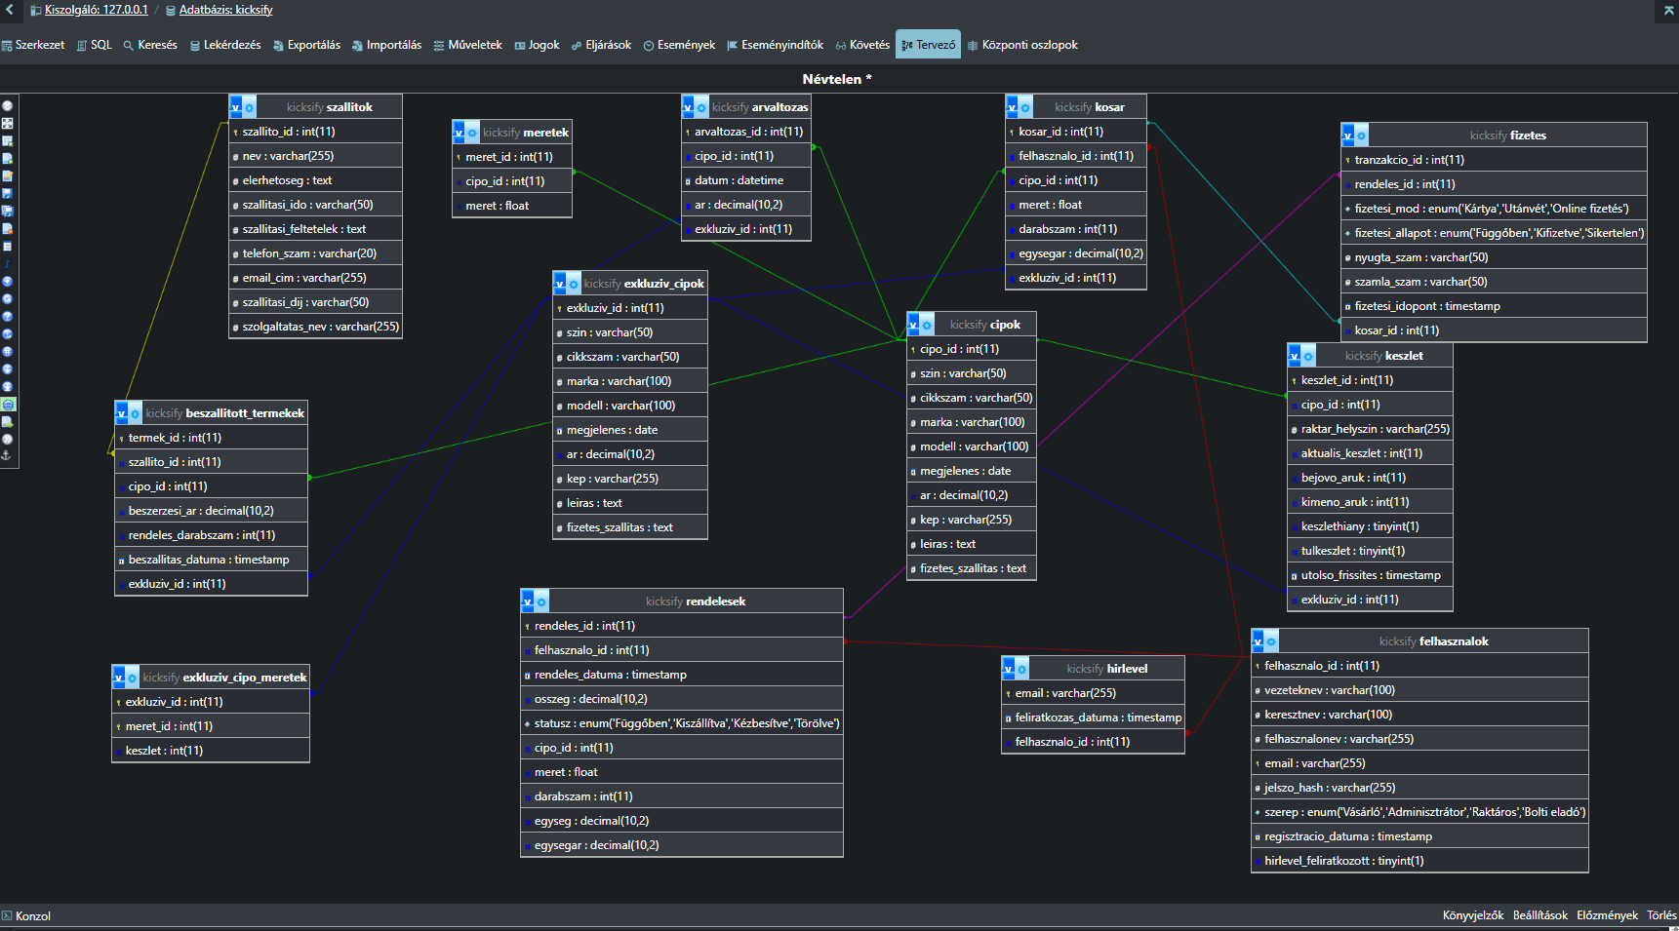

A Kicksify weboldal adatbázisa egy relációs adatbázis, amely több táblát tartalmaz a weboldal működésének támogatására.

A felhasznalok tábla a felhasználók adatait tárolja (pl. felhasznalo_id, email, jelszo_hash, szerep – pl. Adminisztrátor, Vásárló), míg a cipok és exkluziv_cipok táblák a normál és exkluzív cipők adatait rögzítik (pl. cipo_id, marka, modell, ar, leiras).

A méretek és készletek kezelésére a meretek (normál cipőkhöz) és exkluziv_cipo_meretek (exkluzív cipőkhöz) táblák szolgálnak, amelyek a cipo_id vagy exkluziv_id alapján kapcsolódnak a cipőkhöz, és tartalmazzák a meret és keszlet adatokat. A rendelesek tábla a felhasználói rendeléseket (pl. rendeles_id, felhasznalo_id, cipo_id, osszeg, statusz) kezeli, a kosar tábla a kosár tartalmát (pl. kosar_id, felhasznalo_id, cipo_id, darabszam).

A fizesek tábla a fizetési tranzakciókat (pl. tranzakcio_id, rendeles_id, fizesi_mod) rögzíti, a szallitok a beszállítók adatait (pl. szallito_id, nev), a szallitasi_termekek pedig a szállítók termékeit (pl. termek_id, szallito_id, cipo_id) tartalmazza. A táblák idegenkulcsokkal kapcsolódnak (pl. felhasznalo_id a rendelesek-ben, cipo_id a meretek-ben), biztosítva az adatkonzisztenciát és a skálázhatóságot, miközben támogatják a termékkezelést, rendelésfeldolgozást és adminisztrációt.

# 6. Fejlesztői dokumentáció

### 6.1 Az alkalmazott fejlesztői eszközök

A Kicksify fejlesztéséhez az alábbi eszközöket használtam:

* **Programozási nyelvek:**
  + HTML5: Az oldal struktúrájának kialakításához.
  + CSS3: A vizuális dizájn és reszponzivitás biztosításához.
  + JavaScript: Az interaktív elemek (pl. árgrafikon, kosár) implementálásához.
* **Szerveroldali technológia:** PHP (opcionális, az adatbázis-kapcsolatokhoz).
* **Fejlesztői környezet:** Visual Studio Code, kiegészítve Live Server bővítménnyel.
* **Adatbázis-kezelő:** MySQL Workbench az adatbázis tervezéséhez és kezeléséhez.
* **Verziókezelés:** Git és GitHub a forráskód tárolására.
* **Helyi szerver:** XAMPP az oldal teszteléséhez.

# 7. Tesztelési dokumentáció

A Kicksify tesztelése több szinten zajlott, hogy biztosítsuk a rendszer stabilitását és a felhasználói élményt. Az alábbiakban a különböző teszttípusokat részletezem.

### 7.1 Bejelentkezés

* **Teszt:** Helyes e-mail és jelszó megadása.
* **Eredmény:** Sikeres bejelentkezés, üzenet: „Üdvözöljük!”
* **Teszt:** Hibás jelszó megadása.
* **Eredmény:** Hibaüzenet: „Hibás e-mail vagy jelszó.”

### 7.2 kosárba helyezés

* **Teszt:** Létező cipő, elérhető méret, elegendő készlet.
* **Eredmény:** Sikeres hozzáadás, üzenet: „Kosárba helyezve.”
* **Teszt:** Nem létező cipő azonosító.
* **Eredmény:** Hibaüzenet: „A termék nem található.”

### 7.3 adatbázis és weboldal kapcsolata

* **Teszt:** Terméklista lekérdezése az adatbázisból.
* **Eredmény:** A cipők megjelennek az oldalon a helyes árakkal és képekkel.

# 8. Összefoglalás

### 8.1 Önértékelés

A Kicksify weboldal fejlesztése során a kitűzött célok nagy részét sikerült elérni: egy működőképes, felhasználóbarát adminisztrációs felületet és adatbázist hoztunk létre, amely támogatja a cipők kezelését, a rendelések feldolgozását és a felhasználók adminisztrációját.

Az adatbázis szerkezete (pl. felhasznalok, cipok, exkluziv_cipok, rendelesek, kosar) lehetővé tette a normál és exkluzív cipők elkülönített kezelését, ami jelentősen megkönnyítette az adminisztrátorok munkáját. A weboldalon keresztül történő cipőkezelés (hozzáadás, szerkesztés, törlés) is megvalósult, így az adminisztrátorok SQL-parancsok ismerete nélkül is hatékonyan dolgozhatnak.

**Felmerült problémák és megoldások**:

* **Keresés**: A keresési funkció kezdetben lassú volt, mert az adatbázis lekérdezések nem voltak optimalizálva. Ezt indexek hozzáadásával (pl. cipo_id, felhasznalo_id) és a lekérdezések finomhangolásával oldottuk meg, így a keresés jelentősen gyorsabb lett.
* **Kosár**: A kosárban lévő termékek kezelése során problémák adódtak a készletszinkronizációval, például ha egy felhasználó kosarában lévő termék elfogyott. Ezt úgy oldottuk meg, hogy a kosárba helyezéskor ellenőrizzük a készletet, és figyelmeztetést küldünk, ha a termék már nem elérhető.
* **Exkluzív cipők elkülönítése**: Az exkluzív cipőket külön táblában (exkluziv_cipok, exkluziv_cipo_meretek) kezeltük a normál cipőktől (cipok, meretek), mivel az exkluzív termékek speciális kezelést igényeltek (pl. limitált készlet, magasabb ár). Ez a döntés leegyszerűsítette a kezelést és a karbantartást, mivel külön logikát lehetett alkalmazni rájuk.
* **Képek megjelenítése**: A képek megjelenítése során az adatbázis nem kérdezte le megfelelően a képek elérhetőségét (kepek oszlop). Ezt úgy javítottuk ki, hogy a képek URL-jeit helyesen tároltuk az adatbázisban, és a lekérdezéseket módosítottuk, hogy a képek mindig betöltődjenek a táblázatos nézetben.

**Saját fejlődés**:

A projekt során mélyebben megismertem a relációs adatbázisok tervezését és optimalizálását, például az idegenkulcsok és indexek használatát. A webes felület fejlesztése során megtanultam, hogyan lehet intuitív és hatékony adminisztrációs rendszert készíteni, amely SQL-ismeretek nélkül is használható.

Emellett a hibakeresési és problémamegoldási készségeim is jelentősen fejlődtek, különösen az adatbázis-lekérdezések és a készletszinkronizáció terén.

### 8.2 Továbbfejlesztési Lehetőségek

**Nem megvalósult ötletek**:

* **Valós idejű készletfrissítés**: Terveztük, hogy a készlet valós időben frissüljön a weboldalon, például ha egy másik felhasználó megvásárol egy terméket, de ez időhiány miatt nem valósult meg. Ehhez egy WebSocket alapú megoldást kellett volna implementálni.
* **Keresési szűrők bővítése**: A keresési funkciót szerettük volna bővíteni további szűrőkkel (pl. ár szerinti szűrés, szín szerinti szűrés), de ez a funkcionalitás nem fért bele az időkeretbe.

**Jövőbeli ötletek**:

* **Automatizált készletértesítések**: Érdemes lenne egy rendszert bevezetni, amely automatikusan értesíti az adminisztrátorokat, ha egy termék készlete alacsony szintre csökken, így időben újrarendelhetik a termékeket.
* **Felhasználói értékelések és vélemények**: A cipőkhöz kapcsolódó értékelési és kommentelési rendszert lehetne bevezetni, amely a cipok és exkluziv_cipok táblákhoz kapcsolódna egy új velemenyek táblán keresztül.
* **Képek optimalizálása**: A képek betöltési sebességét tovább lehetne javítani egy CDN (Content Delivery Network) használatával, valamint a képek méretének optimalizálásával.
* **Részletesebb statisztikák**: Az adminisztrátorok számára egy statisztikai modult lehetne készíteni, amely a legnépszerűbb cipőket, a rendelési trendeket és a készletforgást mutatja, például a rendelesek tábla adatai alapján.

# 9. FELHASZNÁLT IRODALOM

A Kicksify projekt fejlesztése és dokumentálása során mesterséges intelligencia alapú eszközöket használtunk, amelyek támogatták a technikai megvalósítást, az adatbázis-tervezést, a tesztelési folyamatokat és a dokumentáció elkészítését.

Az alábbiakban felsorolom a felhasznált forrásokat, amelyek kizárólag a ChatGPT és a Grok nevű AI modellektől származnak.

Fontos megjegyezni, hogy bár ezek az eszközök kódokat és szövegeket generáltak számunkra, a kapott kódokat minden esetben átírtuk, hogy megfeleljenek a projekt specifikus követelményeinek és a saját fejlesztési stílusunknak.

* **OpenAI**: ChatGPT. [Online mesterséges intelligencia eszköz] Elérhető: <https://chat.openai.com/> (Utolsó hozzáférés: 2025.03.25.)
* A ChatGPT-t a projekt kezdeti ötletelésére, a webfejlesztési alapok (HTML, CSS, JavaScript) megértésére, valamint a dokumentáció szövegezésének előkészítésére használtuk. Az eszköz által generált kódokat (például kosárkezelési vagy regisztrációs funkciókat) alaposan átdolgoztuk, hogy illeszkedjenek a Kicksify egyedi funkcionalitásához és teljesítménykövetelményeihez.
* **xAI**: Grok 3. [Online mesterséges intelligencia eszköz] Elérhető: xAI belső platform (Utolsó hozzáférés: 2025.03.28.)
* A Grok 3-at, amelyet az xAI fejlesztett, a dokumentáció pontosítására, az adatbázis szerkezetének ellenőrzésére, valamint a tartalomjegyzék és a tesztelési dokumentáció átdolgozására alkalmaztuk. Az általa javasolt kódokat (például SQL-lekérdezések vagy adminisztrátori felület logikája) teljes mértékben átírtuk, hogy megfeleljenek a projekt specifikus adatbázis-sémájának és a saját kódolási szabványainknak.

A ChatGPT és a Grok használata jelentősen felgyorsította a fejlesztési folyamatot, ugyanakkor a generált kódok átalakítása biztosította, hogy a végeredmény egyedi, a projekt céljainak megfelelő és saját munkánkon alapuló legyen.

Az eszközök elsősorban inspirációt és kiindulási pontot nyújtottak, de a végleges implementáció teljes egészében a saját fejlesztői munkánk eredménye.

**Munka menete**

**Adatbázis**

**2024.12.17**

**Létre hozztuk az adatbázisnak a mintáját de még bőviteni kell és igazitani.**

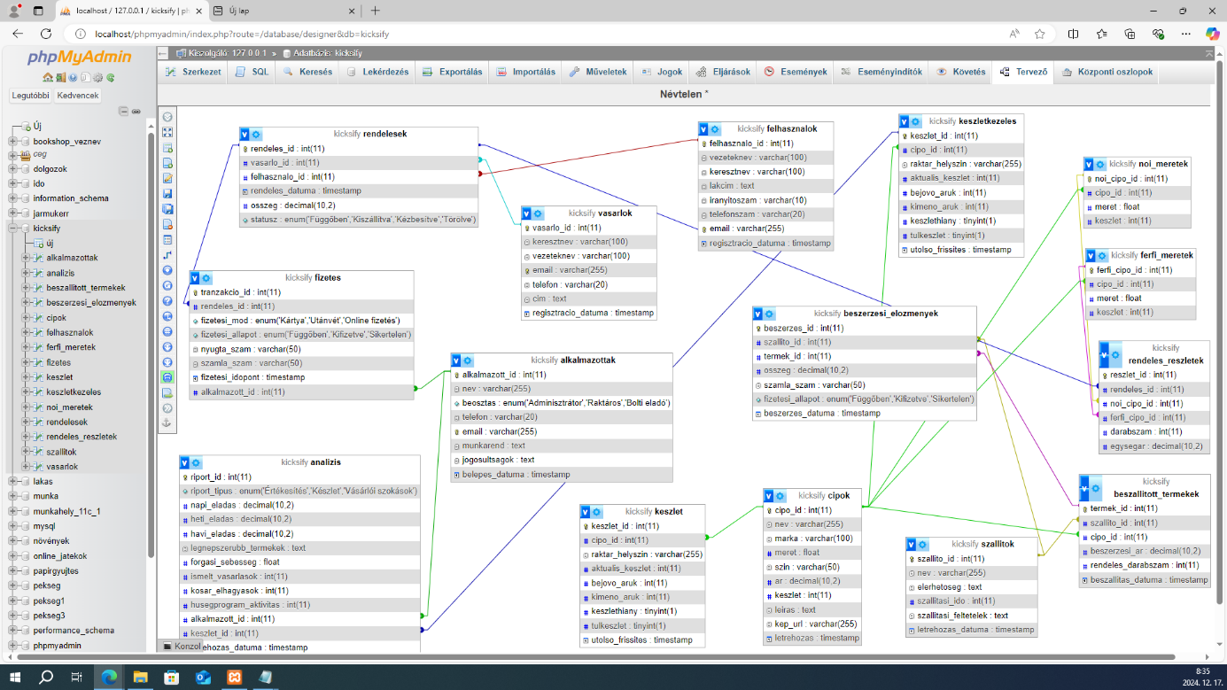

**2025.02.04**

**Konzultáciok után az adatbázist igazitottuk és átírtunk kivettük az alkalmazott táblát és bővitettük a felhasználó táblánkat jogosultságokkal. Az analizis táblát teljesen kivettük mert feleslegesnek éreztük majd pedig hozzá raktunk egy kosár táblát ami tárolya a kosárba tett termékeket.**

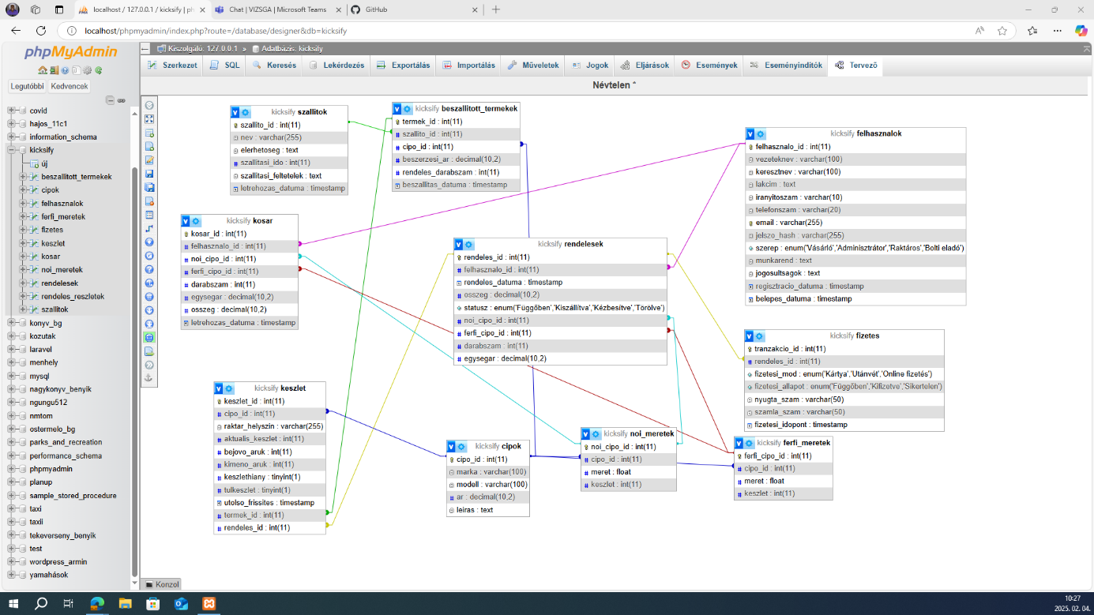

**2025.03.04**

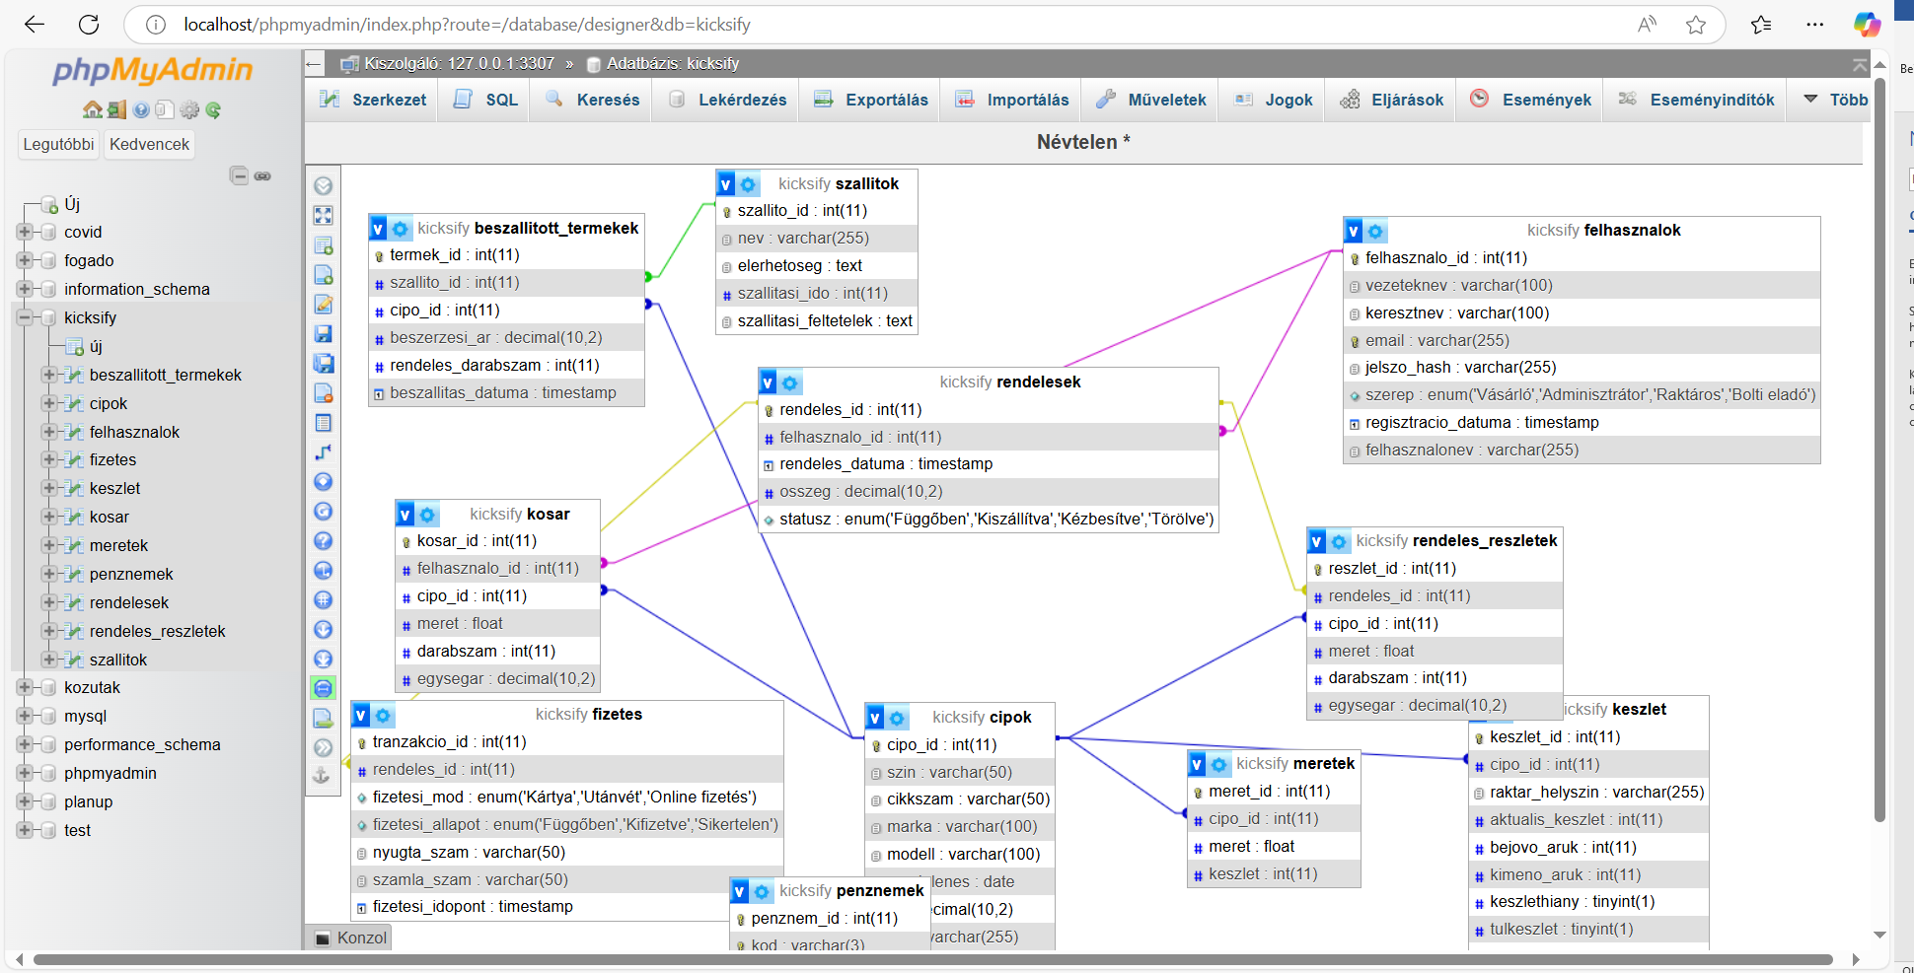

**Elkészítettük az adatbázist, illetve sikeresen feltöltöttük a cipőket , méreteteket, leírásokat, készleteket, fizetési módokat, megjelenéseket, cikkszámokat, cipo_id, szineket és márkákat.**

**2025.03.05**

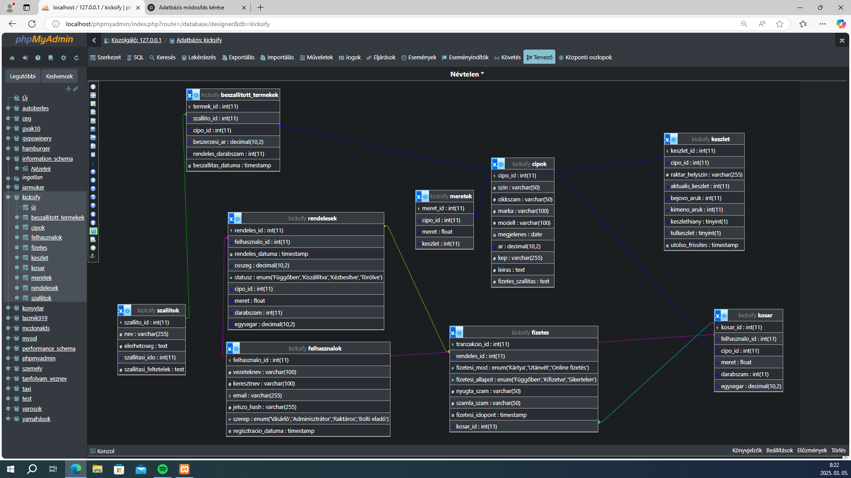

**Töröltük a pénznekem táblát, és feltöltöttük a szallítok táblát. Illetve hozzáadtuk az arvaltozas tablat.**